流体传动

1. 绪论
   1. Pros & Cons of hydraulic transmission
      1. Pros
         1. 具有大的功率密度或力密度
         2. 无极调速
         3. 工作平稳，便于实现频繁换向
         4. 易于实现过载保护，能实现自润滑
         5. 易于实现自动化
         6. 易于实现系列化、标准化
      2. Cons
         1. 无法保证严格的传动比
         2. 有较多的能量损失，传动效率相对低
         3. 对油温的变化比较敏感，不易在较高或较低温度下工作
   2. Pros & Cons of pneumatic transmission
      1. Pros
         1. 工质来源广、多，对环境无污染
         2. 压力损失小，便于集中供气和远距离输送
         3. 对工作环境适应性好，可在易燃易爆等恶劣环境下使用
         4. 动作速度及反应快
      2. Cons
         1. 工作压力低，仅适用于小功率的场合
         2. 速度稳定性差
         3. 噪声大
         4. 工作介质本身没有润滑性，需加装油雾器润滑
   3. 工质的性质与选择
      1. 性质
         1. 密度
         2. 可压缩性和膨胀性
            1. 可压缩性：工质受压力作用而使体积发生变化
            2. 膨胀性：工质受温度的影响而使体积发生变化
            3. 液体的体积压缩系数
            4. 体积弹性模量：表示液体产生单位体积相对变化量所需要的压力增量，表示液体抵抗压缩能力的大小，越大越不可压缩，液压油基本是不可压缩的
         3. Viscosity 粘性
            1. Dynamic viscosity 动力粘度又称为绝对粘度，即粘度系数，国际单位为，工程单位为泊 P
            2. Kinematic viscosity 运动粘度 ，国际单位为，工程单位为斯 St（），我国液压油的牌号就是用液压油在40摄氏度下的平均运动粘度来表示的
            3. Relative viscosity 相对粘度：采用特定的粘度计的测量值，我国使用恩式粘度 Engler viscosity，即在一定温度下
            4. Temperature-viscosity characteristic 粘温特性：温度升高，粘度显著下降

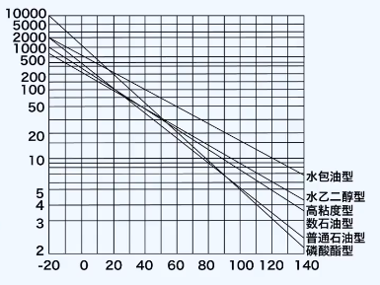

Viscosity index 粘度指数：油的粘度随温度变化的程度与标准油的粘度变化程度比值。VI越高，粘温曲线越平缓，粘温特性越好，受温度影响越小

1. 流体力学基础
   1. 液流流经孔口和缝隙的流量
      1. 孔口流量：用孔口长径比来划分
         1. 薄壁孔： 产生局部损失
         2. 短孔：
         3. 细长孔： 产生沿程损失
      2. 缝隙流量
2. 动力元件
   1. 分类
      1. 容积式泵：依靠密封溶剂的反复变化吸排液体的泵
         1. 定量泵（排量不变）
            1. 齿轮泵
            2. 叶片泵
            3. 螺杆泵
            4. 径向柱塞泵

轴配流式

盘配流式

阀配流式

* + - * 1. 轴向柱塞泵

斜轴式

斜盘式

* + - 1. 变量泵
    1. 非容积式泵：依靠提高液体动能的方式提高液体位能的泵（不涉及）
  1. 容积泵三要素图示

     描述已自动生成
     1. 具有可靠的工作密封容腔
     2. 容腔的容积周期性的变化
     3. Flow-deploying 吸压油腔相互分开，且有良好的密封性。液压泵中执行这一功能的部件被称为配油装置
  2. 液压泵的主要性能参数
     1. 压力
        1. 工作压力：在实际工作时输出液压油的压力值，即泵扣处压力值
        2. 额定压力：推荐的最高使用压力
        3. 吸入压力
        4. 最高压力：极限压力
     2. Flow rate 流量
        1. Delivery 排量V：液压泵转一周理论上排出的油液体积，又称理论排量或几何排量，其大小仅与液压泵的几何尺寸有关
        2. 理论流量qt：泵在单位时间内排除油液的体积
        3. 实际流量q：考虑到泵的泄漏
        4. 额定流量qn­： 为泄漏系数
        5. 瞬时流量qin
        6. 流量和压力的关系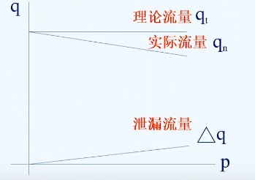
     3. 功率
        1. 理论功率Pt：泵的进出口压力差和理论流量之积
        2. 输入功率Pi：
        3. 输出功率Po：
     4. 效率
        1. 容积效率 ：泵的实际流量和理论流量之比，由于泵的泄露造成的能量损失
        2. 机械效率 ：由于机械摩擦造成能量损失，转动泵的所需理论扭矩与实际所需扭矩之比
        3. 总效率
     5. 泵的性能曲线
        1. 泵的泄漏量随压力升高而增大
        2. 泵的容积效率随泵的工作压力的升高而降低
        3. 压力升高后，润滑条件改善，机械效率随泵压力升高而提高，到达某一值后不变
        4. 总效率先升高后降低
     6. 符号图示, 示意图

        描述已自动生成
  3. Gear pump 齿轮泵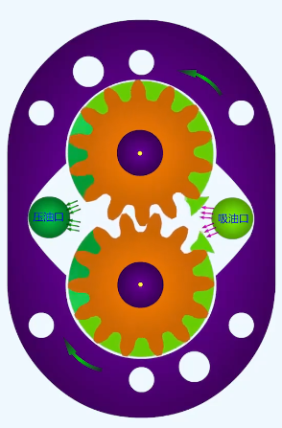
     1. 工作原理
        1. 密封容腔
        2. 齿的啮合和分开，工作容腔周期性的变化
        3. 齿轮啮合线行程配油装置
     2. 流量
        1. Delivery
        2. 影响流量的因素修正系数：齿数、模数、齿轮宽度、转速
     3. 流量脉动不稳定
     4. 主要问题
        1. 压油区气压大于吸油区导致齿轮径向受力不平衡
           1. 缩小压油口
           2. 夸大径向间隙—引起径向泄露
           3. 控制齿轮宽度
        2. Surrounded oil 困油现象：高压油从一切可能泄露的缝隙强行挤出，使轴和轴承受很大冲击载荷，泵剧烈振动，同时无功损耗增大，油液发热。行程局部真空，产生气穴，引起振动、噪声、汽浊等
           1. 开卸荷槽以消除困油
        3. 泄露
  4. Screw pump 螺杆泵：流量无脉动
  5. Vane pump 叶片泵
     1. Double-acting vane pump 双作用叶片泵（定容积）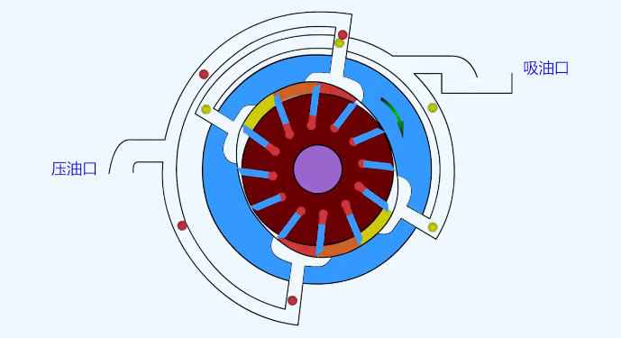
        1. 定子曲线
           1. 过渡曲线应保证叶片顶部与定子内表面不发生脱空
           2. 叶片径向运动速度和加速度的变化均匀
           3. 叶片对定子内表面的冲击尽可能小
        2. 特点
           1. 转子每旋转一周，相邻两叶片的密封容积完成两次吸压油过程，故称为双作用叶片泵
           2. 两吸油区和两压油区对称布置，作用在转子上的油压力互相平衡，又称为卸荷式叶片泵
           3. 吸压油叶片槽底部均通有压力油，使叶片紧贴在定子曲面上。吸油区叶片不卸荷，使定子磨损严重
        3. 叶片设计
           1. 叶片槽底部均通有压力油，利于叶片伸出
           2. 叶片厚度：减少流量，增加强度
           3. 叶片夹角：夹角前倾，叶片能顺利深处，防止叶片在沟槽自锁
           4. 叶片数量：叶片数为4的倍数，流量脉动最小
     2. Single-acting vane pump 单作用叶片泵（变容积）：靠调节偏心调节流量
        1. 特点
           1. 每转一次，吸压油各一次
           2. 转子收到压油腔单向作用的压力，使轴承上所受载荷较大，也称为非卸荷式叶片泵
           3. 一般不宜用于高压
        2. 工作原理
        3. 应用
           1. 机床进给的快进、工进、快退等
           2. 定位夹紧系统
        4. Pros & Cons
           1. Pros

流量均匀，噪声小

单作用叶片泵可以调节压力和流量

结构紧凑、体积小

使用寿命较长，容积效率较高

* + - * 1. Cons

结构复杂

零件制造精度高

吸油条件苛刻，低速不能吸油

* 1. Piston pump 柱塞泵
     1. 径向柱塞泵
     2. 轴向柱塞泵
        1. 直轴斜盘式
        2. 斜轴直盘式
     3. Pros & Cons
        1. Pros
           1. 活塞于缸体配合好，可以承受更高的工作压力
           2. 流量可以调节
        2. Cons
           1. 结构复杂，材料加工精度高，价格昂贵

对油污染敏感，油杂质会卡住活塞

* + - * 1. 流量油脉动，噪声大

1. Actuator 执行元件：将液压能转变为机械能
   1. Hydraulic cylinder 液压缸：实现往复直线运动，输出力和速度
      1. 单缸活塞缸
   2. Hydraulic motor液压马达：实现连续回转，输出扭矩和角速度图片包含 游戏机, 物体, 钟表

      描述已自动生成
      1. Pros & Cons
         1. Pros
            1. 工作压力高，驱动负载大
            2. 低俗大扭矩马达，均可直接驱动负载
         2. Cons
            1. 调速范围广，无级调速
            2. 效率较低，能量损失大
2. Control valve 控制调节元件
   1. 性能参数
   2. 方向控制阀
      1. In-line check valve 单向阀
         1. 作用：使管路一个方向导通，反方向断路
         2. 性能：正向最小开启力、正向流动的压力损失、反向泄漏量
         3. 应用
            1. 安装在泵的出口，防止系统的压力冲击影响泵工作
            2. 分隔通道，防止管路间的相互干扰
            3. 背压阀
         4. Check valve of general type 普通单向阀文本

            描述已自动生成
         5. Hydraulic operated check valve 液控单向阀图示, 工程绘图

            描述已自动生成
      2. Spool type directional control valve 滑阀式换向阀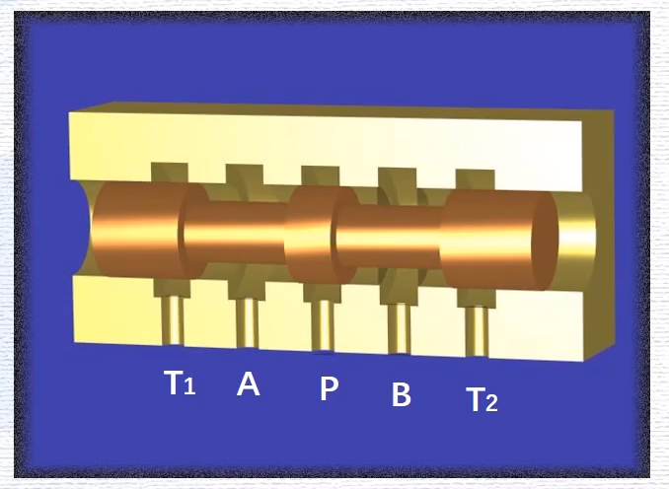
         1. 工作原理：借助于滑阀阀芯在阀体内作轴向运动，使与阀体相连的各通路实现接通或断开或改变流动方向的阀类
         2. 结构：阀芯使一个具有多段环形槽的圆柱体，阀体使具有多级沉割槽的圆柱孔
         3. 分类：按工作位置和通道统称为几位几通阀
            1. 按阀芯移动后可以停留的工作位置分：二位阀、三位阀
            2. 按滑阀的通道个数分：二、三、四、五通阀、多路阀等
            3. 符号图示

               描述已自动生成

# Brackets = # ways 有几个框为几位；# Panes = # Positions接口数为通数

P：系统供油路；T：系统回油路；A、B：执行件

箭头表示接通情况

* + - 1. Function of neutral position 中位机能：在中间位置时各通道的连接状态，表示滑阀在自然状态下的油路通断状态（初始状态）
         1. 
         2. 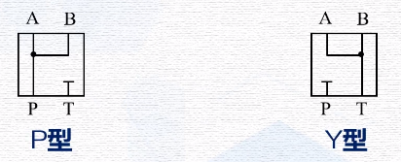
      2. 性能
         1. 工作可靠性
         2. 压力损失
         3. 内泄量
         4. 换向与复位时间
         5. 使用寿命
      3. 实现形式
         1. Manually 手动换向阀图示, 工程绘图

            描述已自动生成
         2. Mechanically 机动换向阀图示

            描述已自动生成
         3. Solenoid 电磁换向阀图片包含 形状

            描述已自动生成
         4. Pilot-operated 液动换向阀图示

            描述已自动生成
         5. Electro-hydraulic-operated 电液换向阀图示

            描述已自动生成
  1. Pressure control valve 压力控制阀
     1. Relief valve 溢流阀：旁接在液压泵出口以保持系统压力恒定或限制其最高压力，也可旁接在执行元件出口，对执行元件起安全保护作用
        1. 作用
           1. 调压作用：系统压力大于或等于溢流阀的调节压力，溢流阀处于开启状态，系统的流体通过阀口溢出以部门，调节系统压力恒定
           2. 过载保护：当系统正常工作，压力小于溢流阀调定压力时，溢流阀处于关闭状态，当系统压力大于或等于其调定压力时，溢流阀才开启溢流。在系统中作安全阀用，对系统起过载保护作用
        2. Direct-acting type 直动式溢流阀：用于小流量，压力较低的场合图表, 箱线图

           描述已自动生成图示

           描述已自动生成
           1. Pros & Cons

Pros：结构简单，反应灵敏

Cons

调压困难，容易产生压力波动

易产生振动和噪音

* + - 1. Pilot-operated type 先导式溢流阀图表

         描述已自动生成
         1. 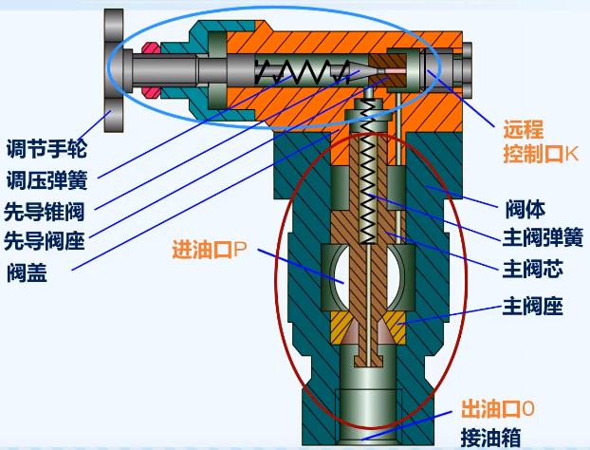
         2. 特点

调节入口压力，恒定

调压方便，精度高：在高压系统中用先导式溢流阀

反应灵敏度低

* + - * 1. 压力调整方式

远程调压的条件

* + - * 1. 可能的故障

高压不溢流：阀盖上的细长孔堵塞

低压就溢流：主阀芯上的阻尼孔堵塞

* + - 1. 溢流阀的应用
         1. 作调压阀用，溢流阀处于常开状态，使系统压力稳定在调定值，保持恒定
         2. 作安全阀用：连接到变量泵出口，使变量泵作调定阀。系统正常工作时，溢流阀处于关闭状态，对系统起保护作用，称为安全阀
         3. 系统的远程调压
         4. 作电磁溢流阀用
         5. 作背压阀用：提高执行元件的运动稳定性
         6. 多级调压
    1. Pressure-reducing valve 减压阀：利用液流流过缝隙产生压力损失，使其出口压力低于进口压力的压力控制阀
       1. 直动式减压阀
          1. 定值减压阀：保持阀输出的压力值恒定图示

             描述已自动生成

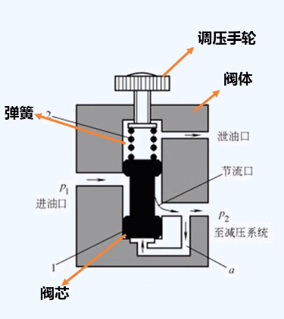

原理：出油口通过阀体上的孔a将出油口压力引至阀芯下端，出油口压力小于减压阀弹簧2调定值时，阀芯1处于最下端，减压口最大，此时，即减压阀的阀口在常态下处于常开状态。

* + - * 1. 定差减压阀：保持阀进出口压力差恒定图片包含 游戏机, 物体, 钟表

           描述已自动生成
      1. 先导式减压阀图示

1. Sequence valve 顺序阀
       1. 结构：结构原理与溢流阀基本相同，唯一不同的是顺序阀出口不是接通油箱，而是接到系统支路。顺序阀并不起稳压作用，这是顺序阀与溢流阀最大的区别
       2. 直动式顺序阀图示, 示意图

          描述已自动生成
       3. 先导式顺序阀
  1. Flow control valve 流量控制阀
     1. Throttle valve 节流阀
        1. 节流口的形式与特征
           1. 针阀式节流口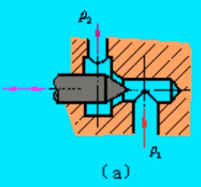

针阀作轴向移动时，调节环形通道的大小，因此改变流量

加工简单，易堵塞，流量受油温变化的影响大，一般用于要求较低的场合

* + - * 1. 偏心式节流口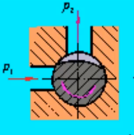

在阀芯上开一个截面为三角形（或矩形）的偏心槽，转动阀芯时，就可以改变通道大小，由此调节流量

结构特点：因阀芯受径向不平衡力，高压时应避免采用

* + - * 1. 轴向三角槽式节流口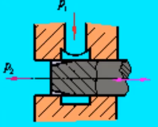
        2. 缝隙式节流口
        3. 轴向缝隙式节流口
    1. Speed regulating valve 调速阀：由节流阀和定差减压阀串联而成的复合阀

1. 辅助原件
   1. Accumulator 蓄能器：蓄能器式通过把压力能转换为其他能量形式来实现滤波和储能的
      1. 重力式：作大型油压机的辅助油源
      2. 弹簧式：用于小容量、低压系统
      3. 充气式：利用密封气体的压缩和膨胀来存储和释放油液的压力能
      4. 作用
         1. 辅助动力源
         2. 应急动力源
         3. 补充泄露
         4. 系统补压
         5. 吸收压力脉动和液压冲击
   2. Filter 过滤器：过滤油液中颗粒杂质
   3. Reservoir 油箱
2. Transmission circuit 传动回路
   1. Direction control circuit 方向控制回路
      1. 定义：利用各种换向阀或双向泵来控制流体的通断和换向，以便使执行元件启动、停止和换向
   2. Pressure control circuit 压力控制回路
      1. Pressure regulated circuit 调压回路：限定或限制液压系统的最高工作压力或实现多级压力变换
         1. 一级调压回路
         2. 多级调压回路f
      2. Pressure-increasing circuit 增压回路
      3. Pressure-reducing circuit 减压回路：Clamp
      4. Pressure-holding circuit 保压回路：在液压缸停止不动、泵卸荷的情况下，保持稳定不变的压力
         1. 利用蓄能器保压
      5. Pressure-venting circuit 卸荷回路（最常使用）：系统执行元件频繁短时间停止工作时，使用卸荷回路而不是频繁起动电机
         1. 用先导式溢流阀
         2. 使用换向阀中位技能
         3. 用限压式变量泵
      6. Pressure counter-balance circuit 平衡回路
   3. Speed control circuit 速度控制回路
      1. 控制元件：对流量或排量进行控制
         1. 流量阀
         2. 变量泵
         3. 变量马达
      2. Throttle speed-regulating circuit b invariable displacement pump 定量泵节流调速回路：效率低
         1. Inlet 进口节流调速回路
         2. Outlet 出口节流调速回路
         3. Bypass 旁路节流调速回路：溢流阀常闭，作安全阀用
      3. Volume speed-regulating circuit 容积式调速回路（泵&马达）：效率高用在大功率场合，可以实现无级调速
   4. Speed shift circuit 速度换接回路：使执行元件从一个工作循环中，从一种运动速度变换到另一种运动速度
   5. 多缸运动控制回路
   6. 其他控制回路
3. 典型系统